
Муниципальное бюджетное общеобразовательное учреждение
«СОШ №3 с. Алхан-Кала Грозненского муниципального района
Чеченской Республики имени Сатиной Е.П.»
366005 ЧР Грозненский муниципальный район,
с. Алхан-Кала, ул. Мира, 29 а 8(928) 087-78-47
инн 2004005966 огрн 1092034000596 кпп 200401001 larisa.karimova.75@mail.ru

Отчет
Во исполнении протокольного поручений Главы Чеченской Республики Р.А. Кадырова, данного во
время рабочей встречи с министром образования и науки
Чеченской Республики
И.Б. Байхановым (№ 01 – 153 от 19 ноября2013 года) Формирование у учащихся бережного отношения к книгам и школьному имуществу за четвертый квартал 2019 года.
В течение квартала велось привлечение школьников к информации путем проведения различных мероприятий, содействовала воспитанию личности обучающихся, привития культуры и систематичности в чтении книги. Библиотека осуществляла работу совместно с педагогическим коллективом. Проведены акции «Подари школе книгу», «Я учебник берегу и ему я помогу». Ежемесячно проводились рейды по проверки учебников на сохранность. Систематическое наблюдение за своевременным возвратом в библиотеку, выданных изданий.
С 1 октября в нашей школе был открыт месячник школьной библиотеки. Главной целью месячника было развить у школьников потребностей к систематическому чтению литературы для развития познавательных интересов и способностей, развитие творческого потенциала пользователей. Воспитание бережного отношение к книгам.
Был оформлен стенд «Октябрь – международный месячник школьных библиотек».
Была проведена акция «Подари книгу библиотеке».
Рейды по классам, Библиотечный урок на тему «В Гостях у Сказки»., Акция «Живи книга», Выставка «Книги юбиляры 2019 года», «Викторины встречи с поэтами и писателями Чеченской Республики», Беседа «Книга наш друг», Выставка на «День учителя», Выставка «На день Матери». Конкурс «Новогодняя игрушка»

Для 1 класса был организован урок – экскурсия «Знакомство с книжным домом». Рассказали учащимся, как обращаться с книгой. Пояснили такие понятия, как абонемент, читальный зал, структура книги.

октябрь
- Организованна книжная выставка к Дню Учителя; выставка «Писатели - юбиляры»; Библиотечный урок «Гостях у Сказки». Беседа с читателями;
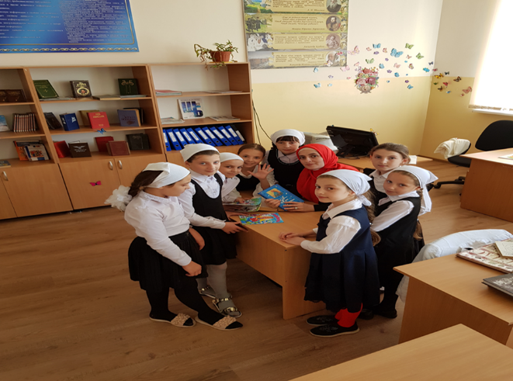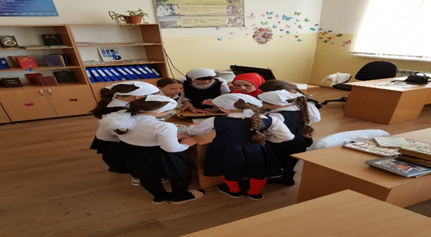
Библиотечный урок на тему «В Гостях у Сказки».
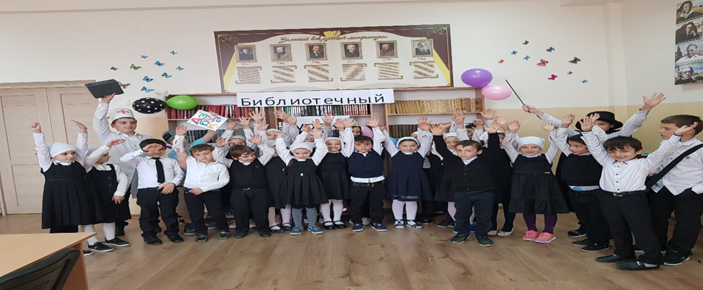
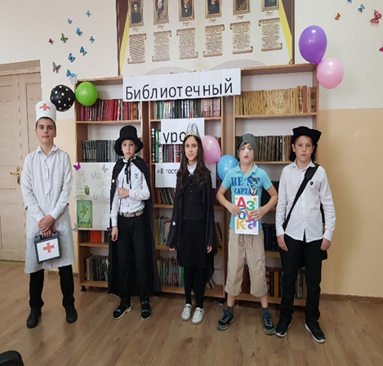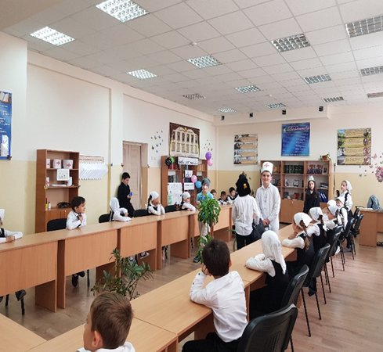

Выставка Книги «Юбиляры 2019 года»
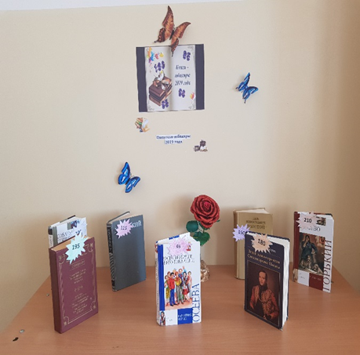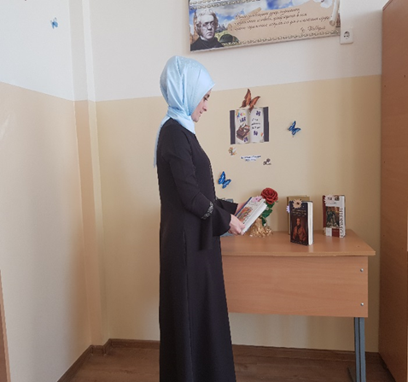
Выставка на «День учителя»
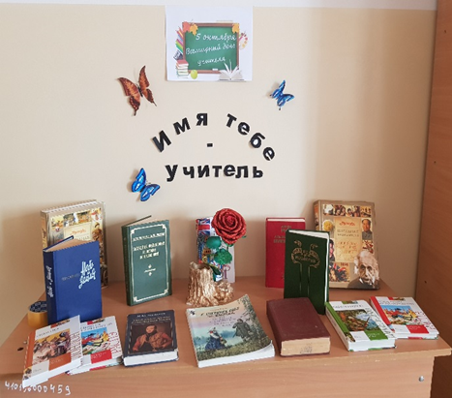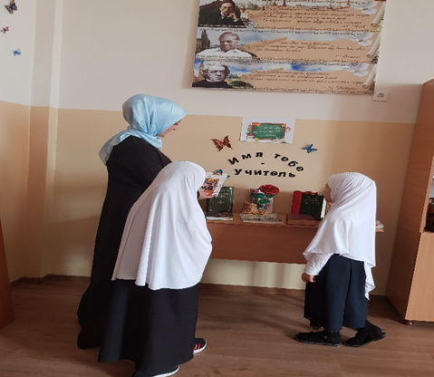
Рейды по классам
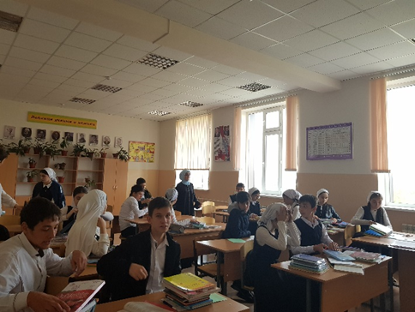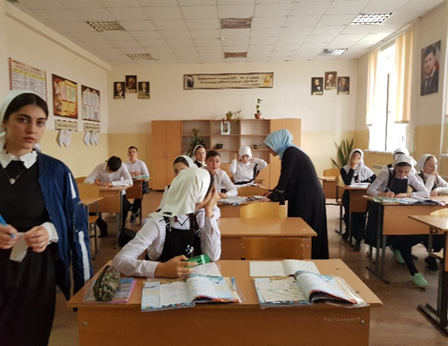

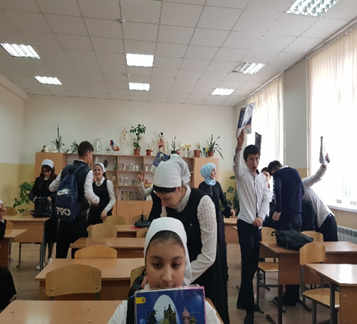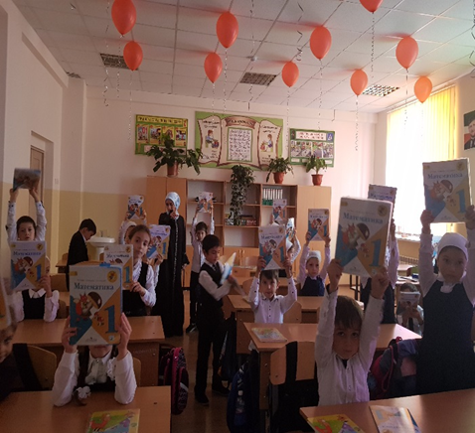
ноябрь
Акция «Я учебник берегу и ему я помогу».
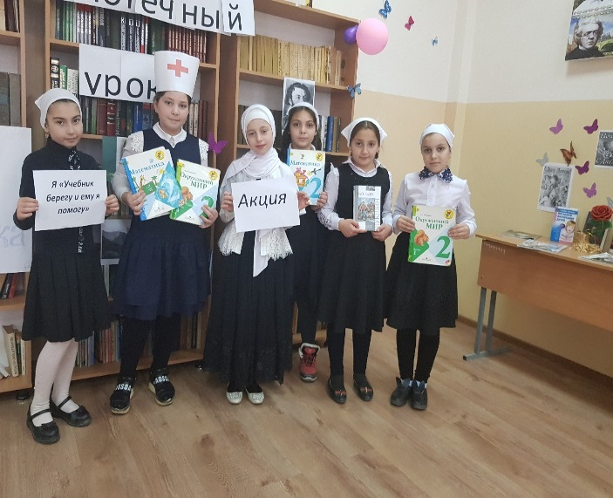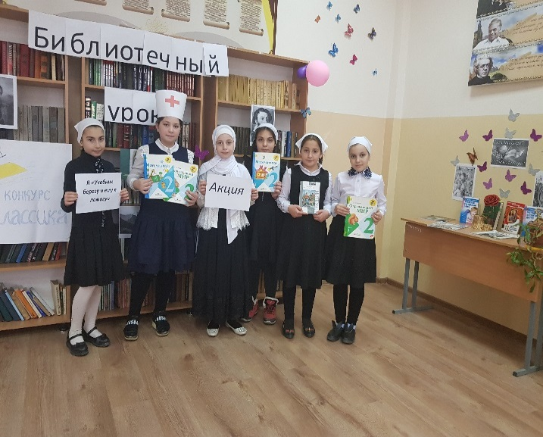
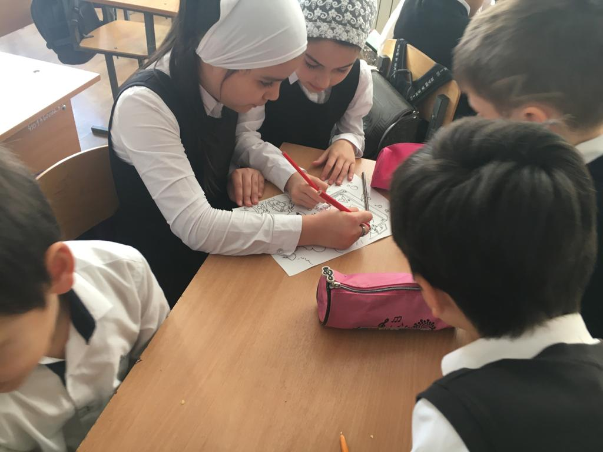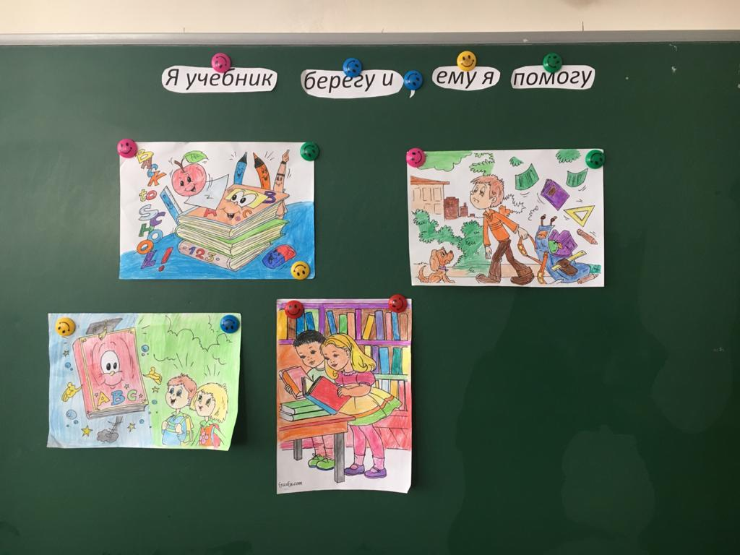

А
Акция «Живи книга»
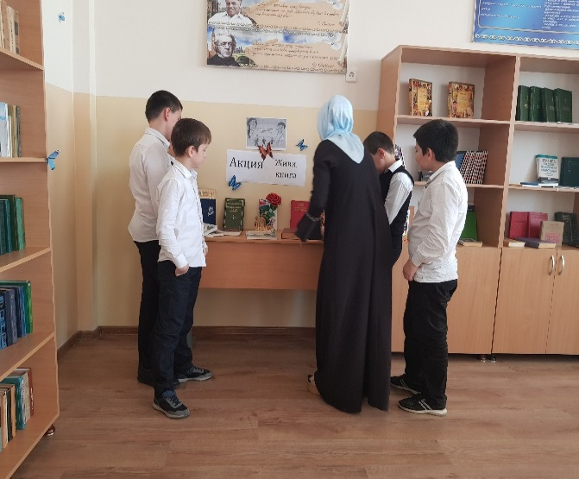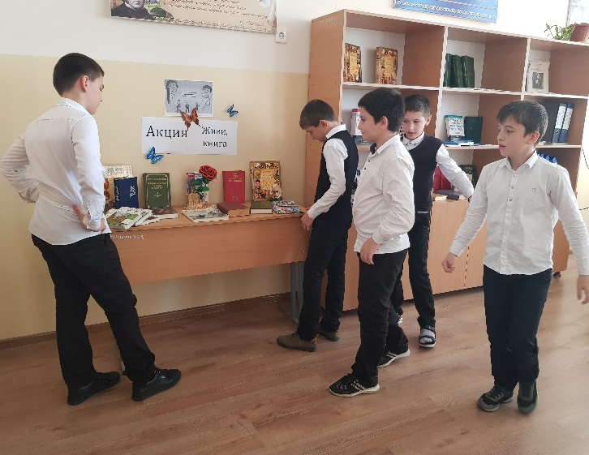
Выставка «На день Матери».
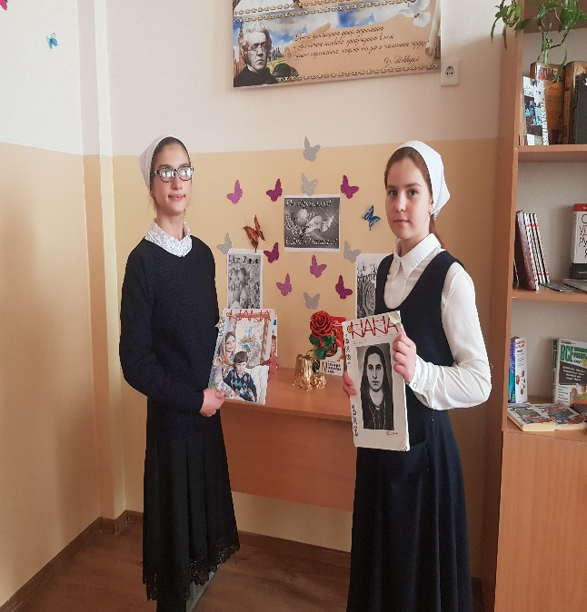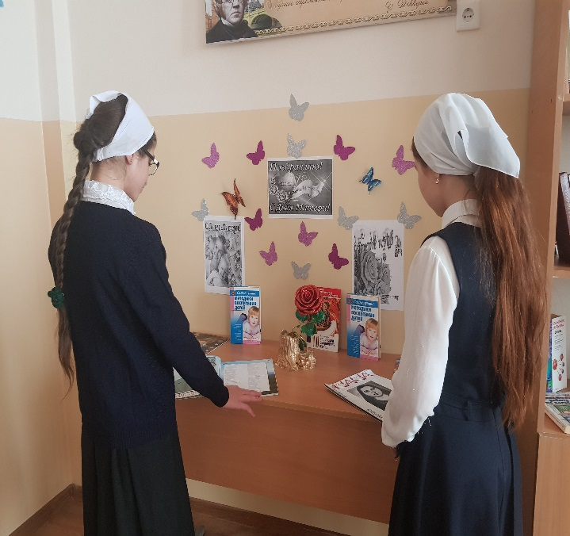

С 18 по 24 ноября 2019 года в рамках проведения Всероссийского конкурса юных чтецов «Живая Классика», который проводится при поддержке Министерства просвещения Российской Федерации, в библиотеке МБОУ «СОШ №3 с. Алхан – Кала» проходила акция Неделя «Живой классики». 24 ноября был проведен школьный этап конкурса «Живая Классика». В конкурсе приняли участие учащиеся 5- 11 классов. По итогам конкурса первое место заняла Мальцагова Идан Л. ученица 11 класса.

Конкурс «Живая Классика»
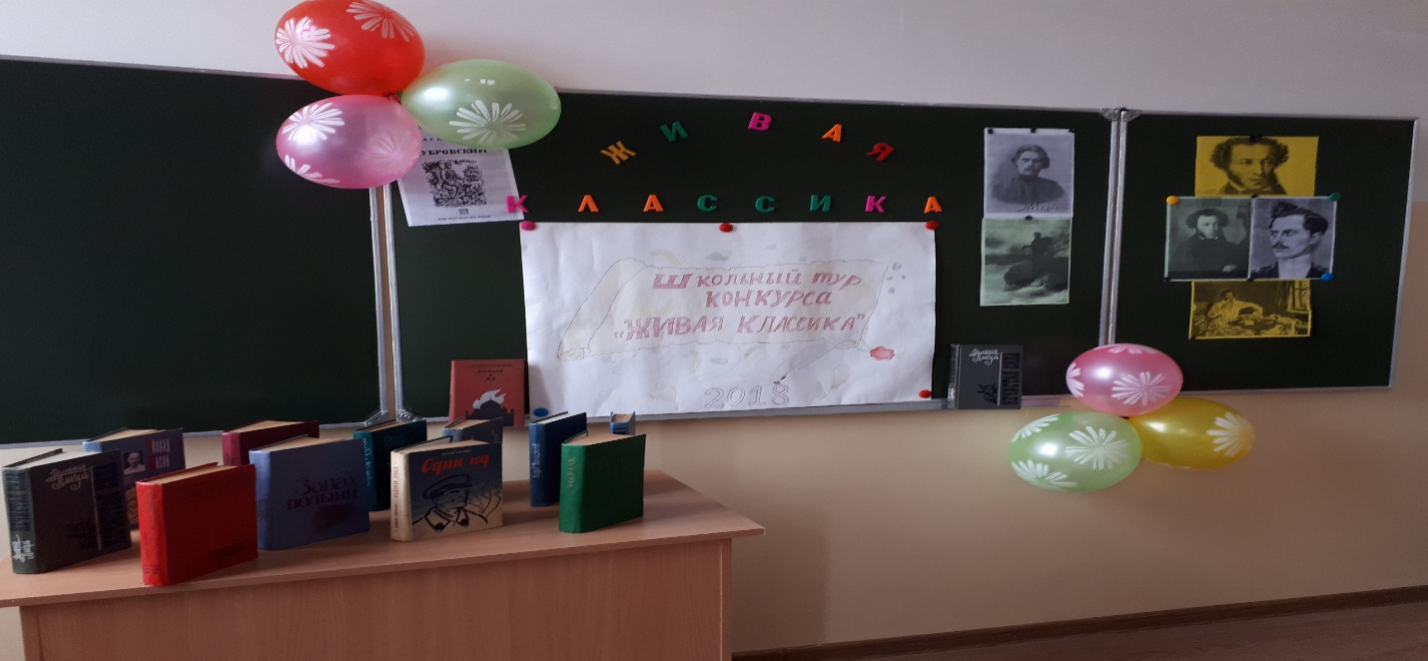
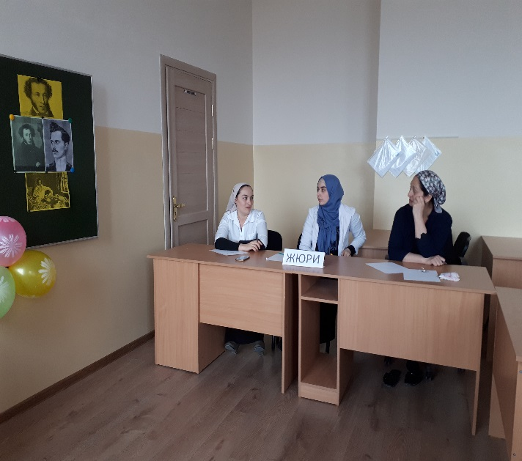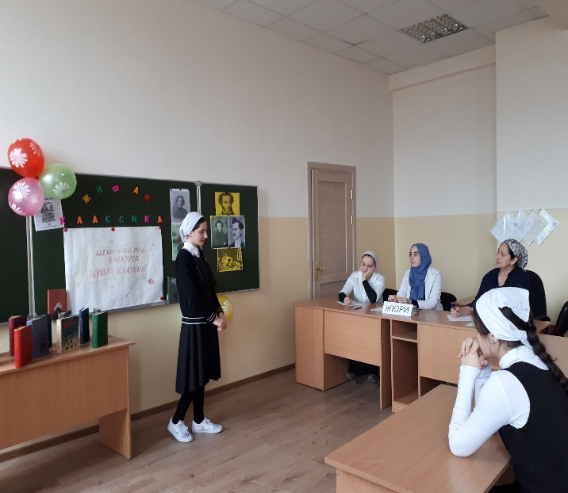

декабрь.
Выставка на «День Героев Отечества Войны»
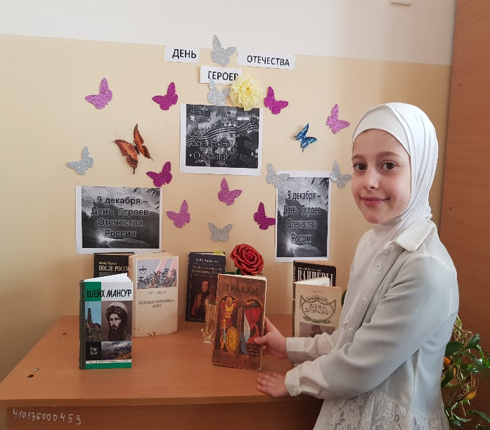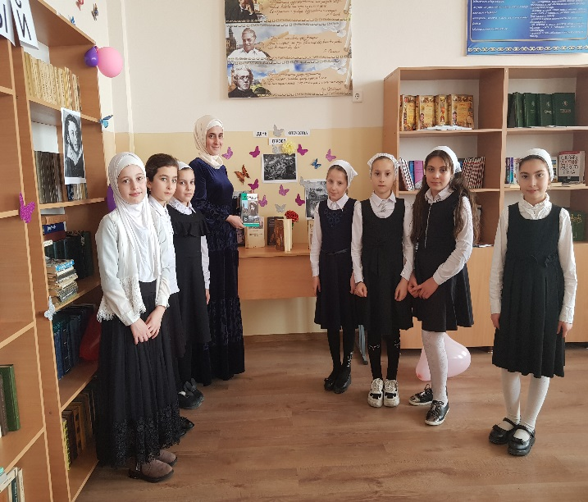
Работа по сохранности книг.
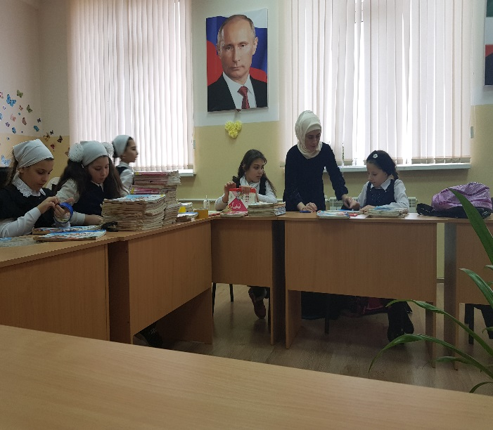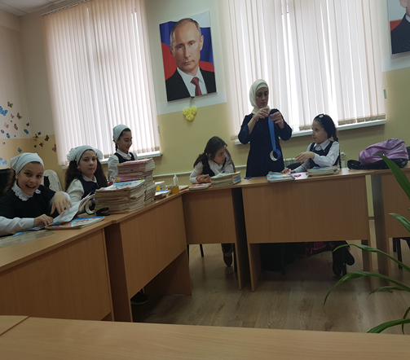
Конкурс «Новогодняя игрушка».
